Innhold
1 Hensikt 1
2 Målgruppe og avgrensning 1
3 Definisjoner 1
4 Gjennomføring 2
4.1 Basale smittevernrutiner 2
4.2 IKT-utstyr, generelt 2
4.3 IKT-utstyr, pasientnære omgivelser 3
4.4 Pasients private IKT-utstyr 3
4.5 Ansattes private IKT-utstyr 3
5 Rengjøring og desinfeksjon av IKT-utstyr, veiledende mal 3
6 Referanser 4
7 Endringer siden forrige versjon 4

Hensikt
Den mikrobielle floraen i sykehus kan utgjøre en risiko for både pasienter, ansatte og besøkende. Konsekvensene av smitteoverføring i et sykehusmiljø er potensielt alvorlige. Håndhygiene er det viktigste enkelttiltaket for å hindre smittespredning. De senere år har det blitt stadig mer fokus på at kontaminerte overflater i pasientmiljøet kan være en viktig kilde til overføring av smitte. Det finnes etterhvert en betydelig mengde forskningsstudier og publikasjoner som støtter opp om dette. Rengjøring av flater og pasientnært utstyr er et viktig pasientsikkerhetstiltak. Hyppig berørte flater (High Frequency Touch Surfaces) og utstyr i pasientnære omgivelser utgjør en særlig risiko. Dette inkluderer moderne IKT-utstyr, som det blir stadig mer av i helsevesenet. IKT-utstyr som skal lånes ut til pasienter, monteres i fellesareal eller brukes av flere pasienter/pårørende /helsepersonell, må kunne rengjøres/desinfiseres og oppbevares på en slik måte at utstyret ikke utgjør en smitterisiko i sykehus.

Denne retningslinjen er bygget på regionale anbefalinger for rengjøring og desinfeksjon av IKT-utstyr.

Målgruppe og avgrensning
Alle ansatte

Definisjoner
Anbefalingene gjelder IKT-utstyr til bruk i sykehus i pasientnære omgivelser og som fysisk berøres helsearbeidere og/eller pasienter. Eksempelvis pc, nettbrett, smarttelefon, tastatur, mus og berøringsskjermer knyttet til fellesareal og venterom.

Gjennomføring

Anbefalinger for rengjøring og desinfeksjon av utstyr i sykehus

Basale smittevernrutiner
Konsekvent etterlevelse av basale smittevernrutiner begrenser smitteoverføring fra både kjente og ukjente smittekilder. Grunnleggende smittevernprinsipp gjelder også ved håndtering av IKT-utstyr:

- Håndhygiene før og etter håndtering av IKT-utstyr
- Pasienter
- Personale
- Pårørende

- Rengjøring og desinfeksjon av IKT-utstyr
Følg utstyrsleverandørens anbefalinger. Fremgangsmåte for hvordan produktet skal rengjøres og desinfiseres er tilbyders ansvar
- Utstyret skal rengjøres før det desinfiseres (eksempelvis tørr eller fuktet mikrofiberklut, skjermservietter eller tilsvarende)
- Bruk godkjent desinfeksjonsmiddel, se oversikt over aktuelle midler hos Statens legemiddelverk

- Isolerte pasienter og IKT-utstyr
- Ta minst mulig IKT-utstyr med inn på rommet
- IKT-utstyr rengjøres og desinfiseres når det tas ut av isolatet

IKT-utstyr, generelt
Krav til rengjøring og desinfeksjon, herunder metode og frekvens, avhenger av IKT-utstyrets bruksområde. Utstyr som benyttes av pasienter og/eller helsepersonell må ofte rengjøres og desinfiseres hyppigere enn utstyr som benyttes på rom der det ikke foregår direkte pasientbehandling (eksempelvis vaktrom eller fellesareal). Ved anskaffelse av IKT-utstyr til bruk i helsevesenet må bruksområde, pris og utstyrets levetid tas med i risikovurdering før innkjøp. Anbefalingene for rengjøring og desinfeksjon vil uansett gjelde, til tross for at dette kan medføre at rimelige utstyr som tastatur/mus får forkortet levetid.

- IKT-utstyr kommer i all hovedsak i kontakt med hel hud og defineres som ikke-kritisk medisinsk utstyr.
- IKT-utstyr som er i pasientkontakt behandles som annet medisinsk flergangsutstyr og produsentens anbefaling for rengjøring og desinfeksjon følges.
- Det er av sentrale betydning å avklare i forkant av innkjøp om IKT-utstyr kan rengjøres og desinfiseres med godkjente desinfeksjonsmidler.
- Enheter som bestiller/kjøper inn IKT-utstyr må utarbeide interne prosedyrer for rengjøring og desinfeksjon av dette. Prosedyren må tydeliggjøre hvem som har ansvar for å rengjøre/desinfiseres utstyret (renholdspersonell, helsearbeider, bruker eller andre).

IKT-utstyr, pasientnære omgivelser
Pasientnære omgivelser defineres her som pasientrom, rom som brukes til undersøkelse og behandling samt arealer i nær tilknytning til disse som for eksempel vaktrom.

- IKT-utstyr som ikke kan rengjøres eller desinfiseres bør ikke tas med inn på pasientrom.
- IKT-utstyr som er synlig forurenset med organisk materiale skal rengjøres og desinfiseres umiddelbart etter bruk.
- Synlig forurenset IKT-utstyr som ikke lar seg rengjøre må byttes ut/kastes

Pasients private IKT-utstyr
Elektronisk utstyr som pasienter har med seg inn i sykehus betraktes som personlige eiendeler og faller ikke inn under disse anbefalingene. Etterlevelse av håndhygiene gjelder også for pasienter og pårørende, se basale smittevernrutiner

Ansattes private IKT-utstyr
Ansatte som velger å bruke private nettbrett eller mobiltelefoner i pasientnært arbeid er selv ansvarlige for at disse blir rengjort og desinfisert slik at de ikke utgjør smitterisiko i helseinstitusjon.

Rengjøring og desinfeksjon av IKT-utstyr, veiledende mal
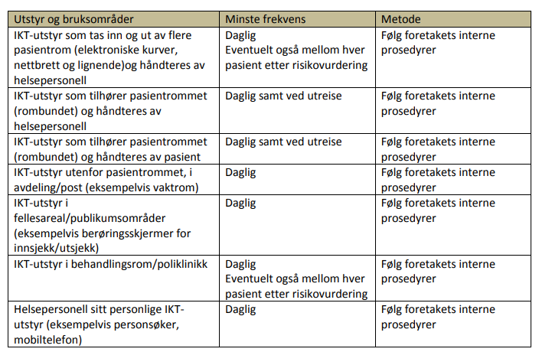

Referanser

Interne referanser
Håndhygiene
Basale smittevernruitiner

Eksterne referanser
2.7.14 Kjemiske desinfeksjonsmidler til teknisk bruk i helse- og sykepleie - Direktoratet for Medisinske Produkter
3.2.9.2.19 Renhold og desinfeksjon
2.12.7.1 Håndhygieneveilederen. Folkehelseinstituttet (2023)
2.7.15 Statens legemiddelverk – kjemiske desinfeksonsmiddel

Endringer siden forrige versjon
Tatt utgangspunkt i regionale anbefalinger for rengjøring og desinfeksjon av IKT-utstyr

